Федеральное государственное автономное образовательное учреждение высшего образования «Национальный исследовательский университет ИТМО»

Информационная безопасность
Работа №4
«Анализ уязвимостей веб-приложения с помощью OWASP ZAP»

Выполнил: студент группы P3408, Васильев Никита Алексеевич

2026
Для выполнения лабораторной работы был установлен и запущен OWASP ZAP версии 2.17.0 – инструмент для тестирования безопасности веб-приложений.
В качестве объекта исследования было принято решение использовать учебное веб-приложение OWASP Juice Shop, специально разработанное для изучения и тестирования веб-уязвимостей.
Приложение было запущено локально с помощью Docker и стало доступно по адресу http://localhost:3000. После запуска была проверена его работоспособность через браузер Google Chrome
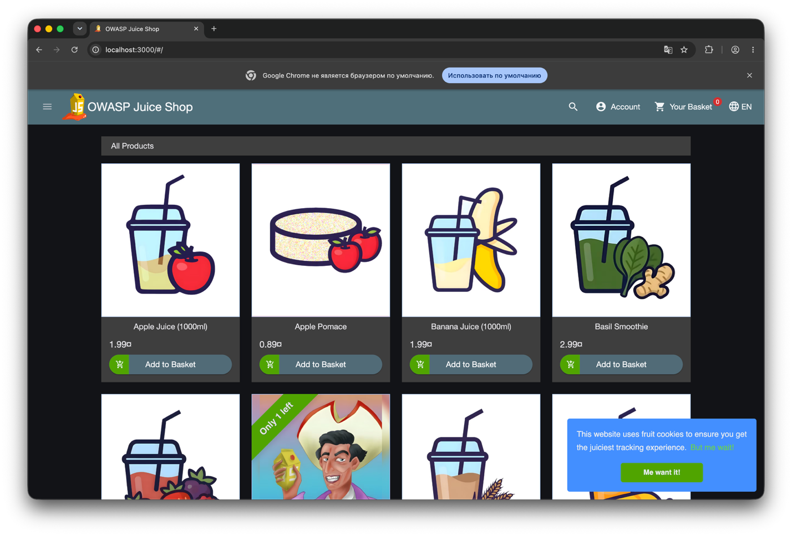
Далее был запущен OWASP ZAP. На вкладке «Быстрый старт» был выбран режим автоматического сканирования. В качестве целевого адреса указан http://localhost:3000. Для исследования структуры приложения были выбраны традиционный паук и современный AJAX-паук.
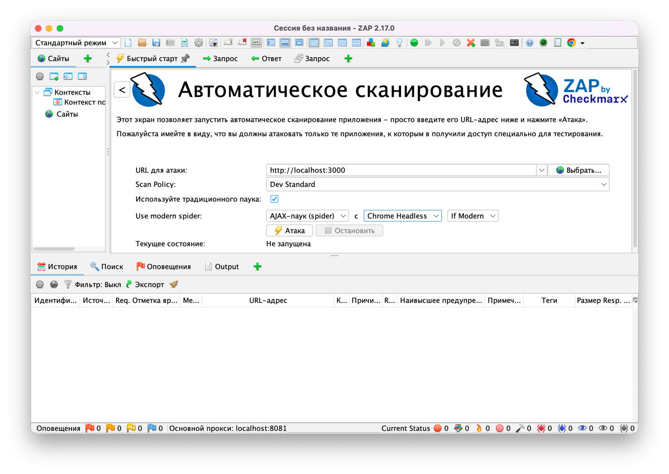
По результатам сканирования OWASP ZAP сформировал 9 различных типов оповещений о потенциальных проблемах безопасности. Обнаруженные предупреждения имели высокий, средний, низкий и информационный уровни риска.
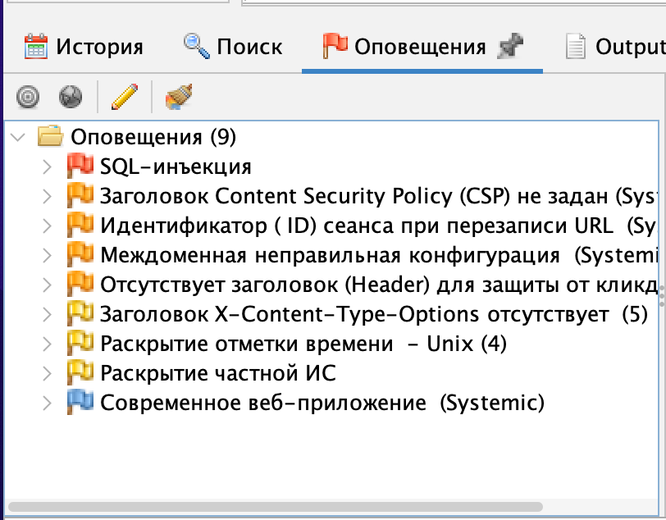
Для дальнейшего анализа были выбраны пять типов предупреждений: SQL-инъекция, отсутствие заголовка Content Security Policy (CSP), неправильная конфигурация CORS, отсутствие защиты от кликджекинга и отсутствие заголовка X-Content-Type-Options.
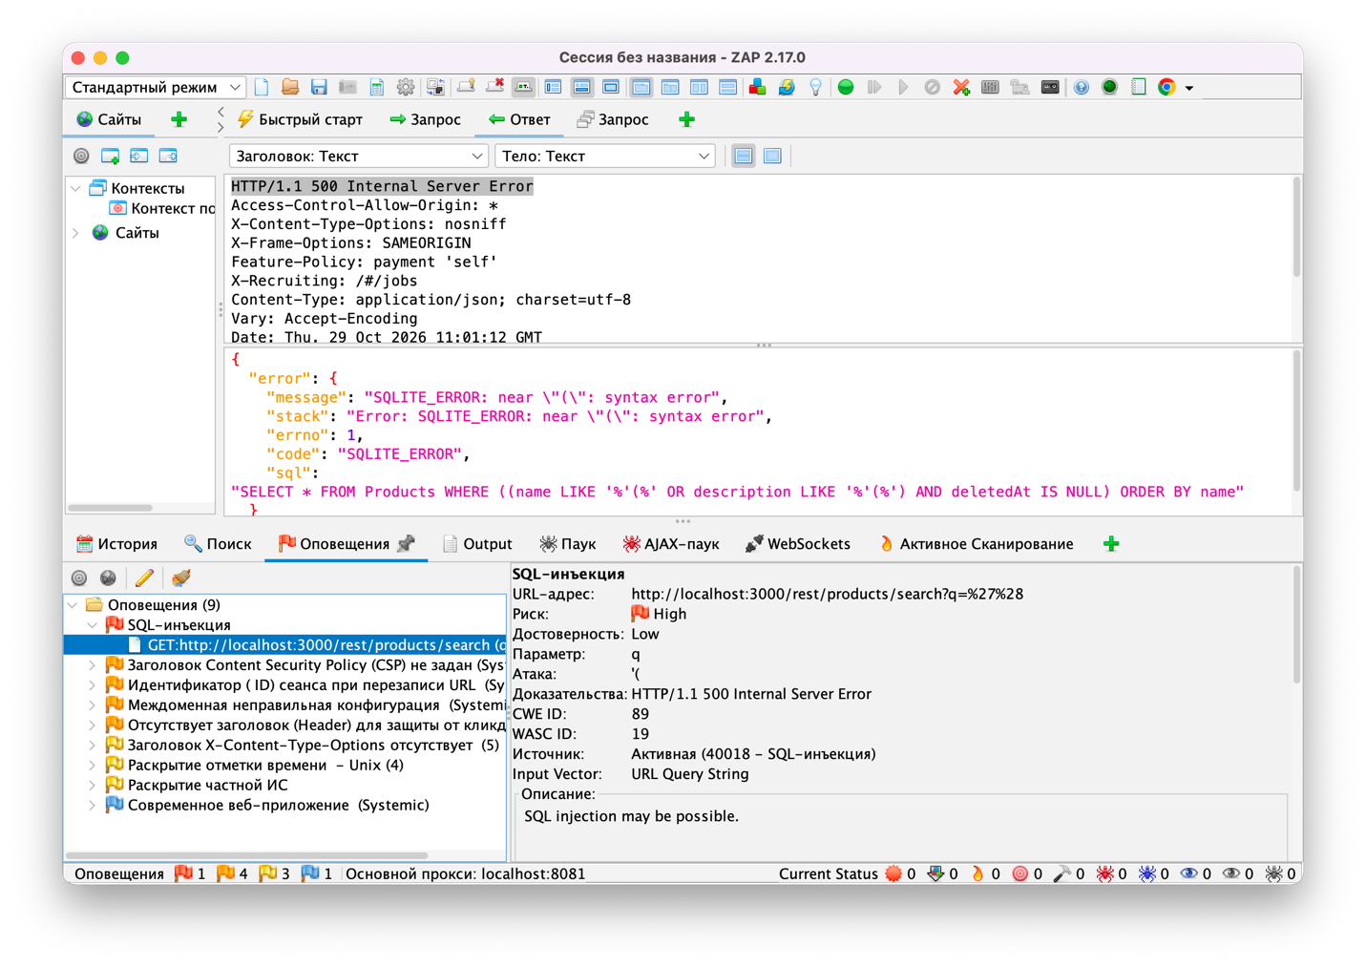
В ходе автоматического сканирования веб-приложения OWASP Juice Shop инструментом OWASP ZAP была обнаружена потенциальная уязвимость SQL Injection с высоким уровнем риска.
Уязвимость обнаружена в HTTP-запросе к /rest/products/search, использующем параметр q для поиска товаров. При передаче специально сформированного значения сервер вернул ответ HTTP 500 Internal Server Error, содержащий сообщение SQLITE_ERROR и фрагмент SQL-запроса.
Данная проблема свидетельствует о недостаточной защите обработки пользовательского ввода. При наличии эксплуатируемой SQL-инъекции злоумышленник потенциально может получить несанкционированный доступ к данным или изменить их.
Для устранения уязвимости рекомендуется использовать параметризованные SQL-запросы и исключить прямое включение пользовательского ввода в SQL-выражения.
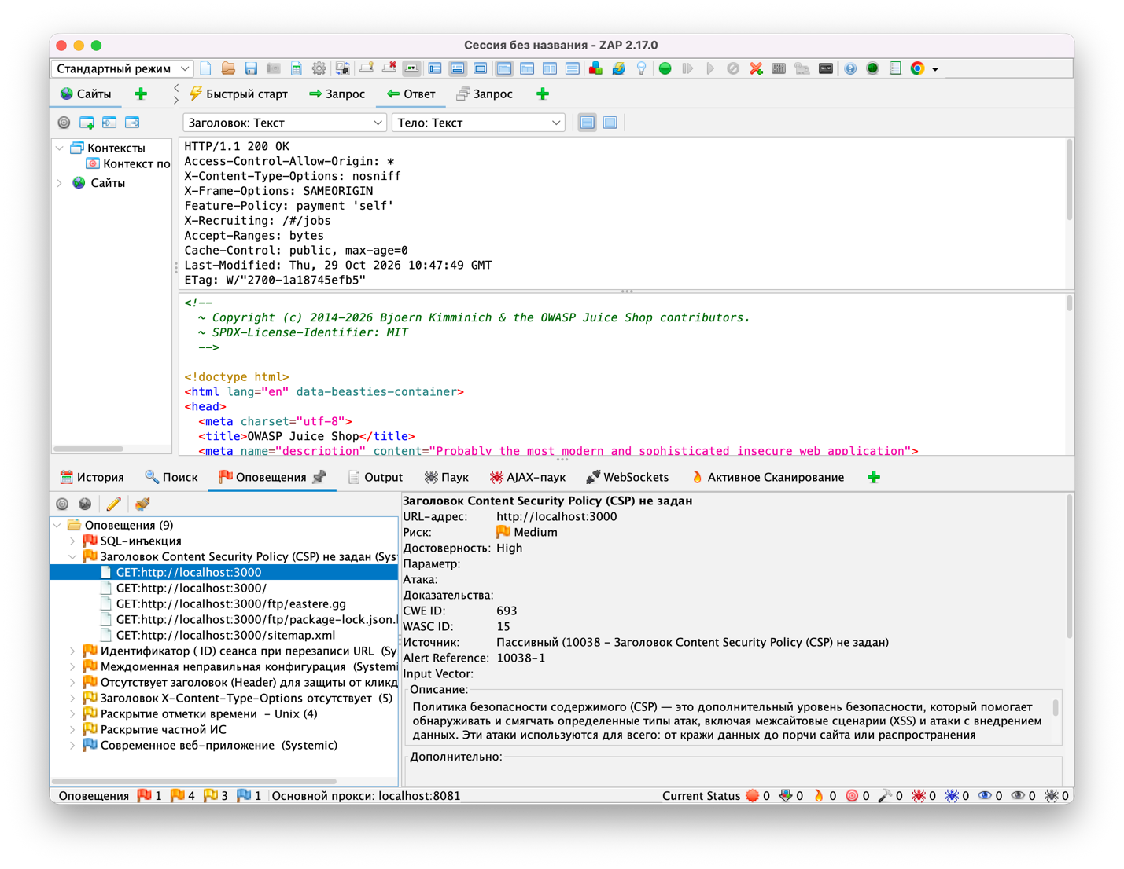
Проверка показала, что при обращении к http://localhost:3000 сервер возвращает ответ HTTP 200 OK, однако не передаёт заголовок Content-Security-Policy.
Данный заголовок позволяет ограничивать источники загрузки и выполнения JavaScript, CSS и других ресурсов. Его отсутствие снижает защищённость веб-приложения от некоторых атак, в частности Cross-Site Scripting (XSS).
Для устранения проблемы рекомендуется настроить заголовок Content-Security-Policy, указав разрешённые источники загрузки ресурсов и выполнения скриптов.
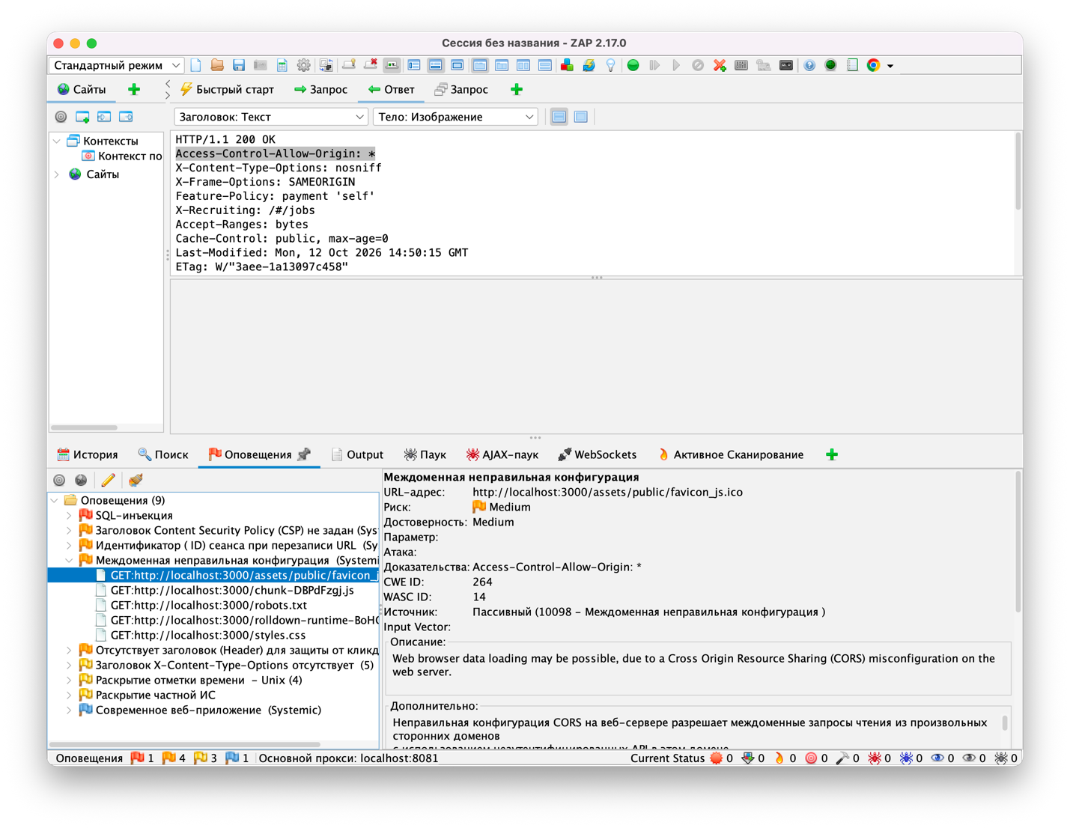
При анализе HTTP-ответа сервера был обнаружен заголовок Access-Control-Allow-Origin: *, разрешающий чтение соответствующего ресурса со стороны произвольных веб-сайтов.
Такая конфигурация может представлять угрозу, если применяется к ресурсам, содержащим конфиденциальную информацию. В данном случае предупреждение обнаружено для публичного ресурса, поэтому фактическая утечка данных не подтверждена.
Для повышения безопасности рекомендуется ограничивать разрешённые источники CORS там, где это необходимо, и отдельно контролировать доступ к защищённым ресурсам.
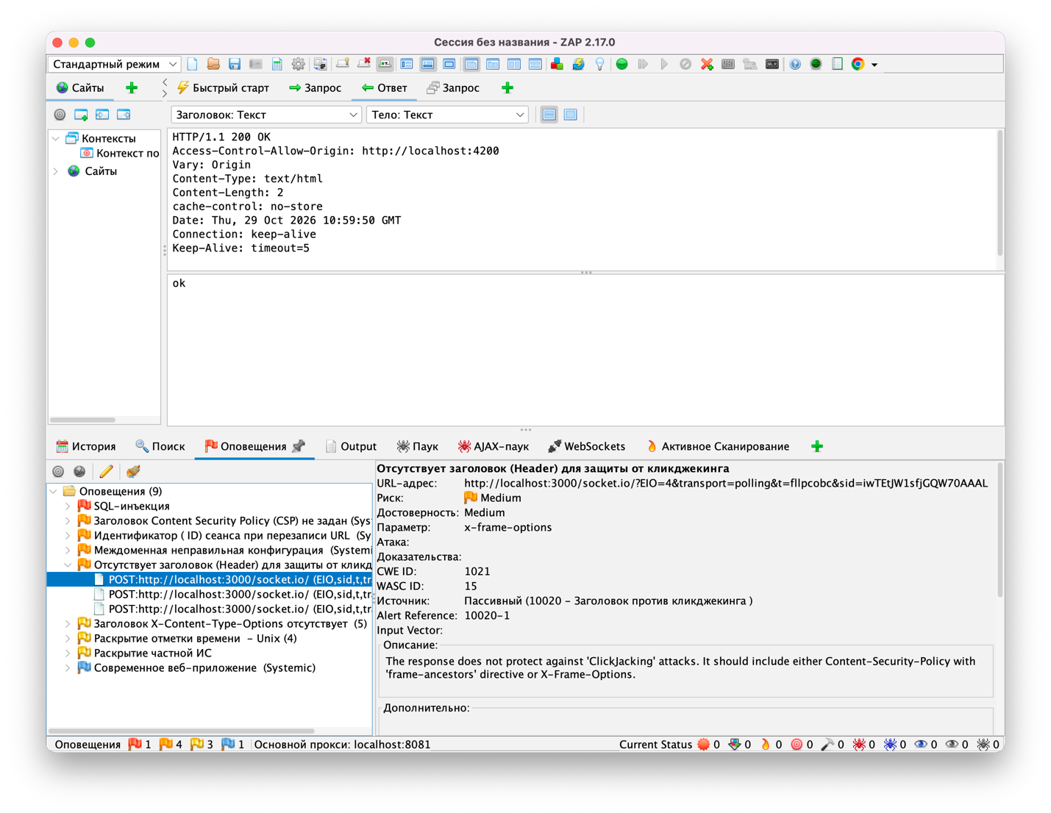
При анализе HTTP-ответа по адресу /socket.io/ было установлено отсутствие заголовка X-Frame-Options, а также политики Content Security Policy с директивой frame-ancestors.
Отсутствие данных механизмов может создавать условия для атаки Clickjacking, при которой злоумышленник встраивает интерфейс приложения в стороннюю страницу и обманом заставляет пользователя выполнять нежелательные действия. В данном случае возможность эксплуатации не была подтверждена.
Для устранения проблемы рекомендуется настроить заголовок Content-Security-Policy с директивой frame-ancestors или использовать X-Frame-Options для ограничения встраивания страниц
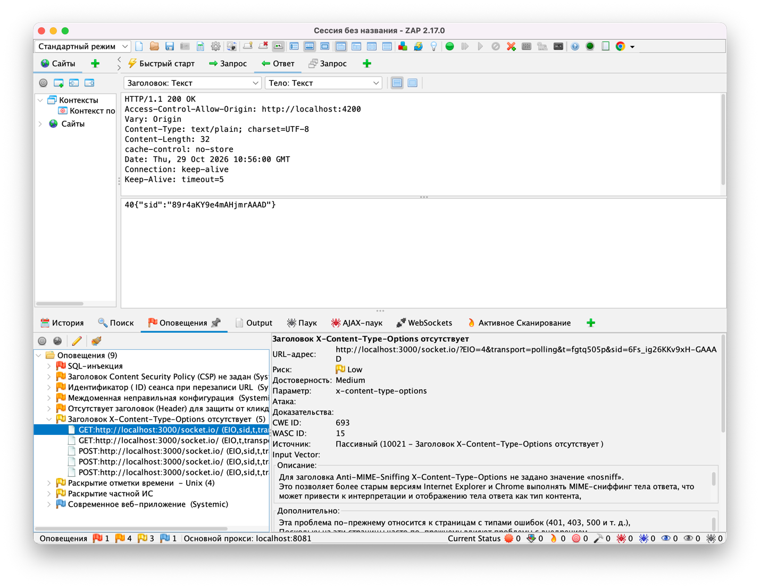
При анализе ответа сервера по адресу /socket.io/ было установлено, что заголовок X-Content-Type-Options отсутствует.
Данный заголовок используется для предотвращения MIME-sniffing – попыток браузера самостоятельно определить тип содержимого ресурса. Отсутствие ограничения в отдельных ситуациях может привести к небезопасной интерпретации полученных данных.
Для устранения проблемы рекомендуется добавить HTTP-заголовок X-Content-Type-Options: nosniff и корректно указывать тип содержимого с помощью Content-Type.

